Kloboučnické zboží
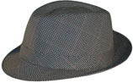
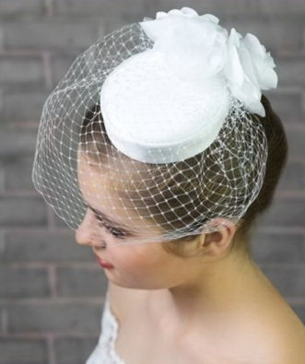
Mezi kloboučnické zboží se řadí:
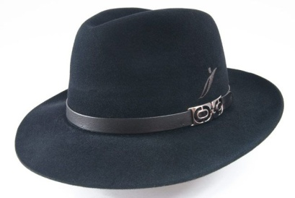
- klobouky - plstěné, sisalové, slaměné, plátěné
- myslivecké klobouky a čepice
- cylindry a buřinky
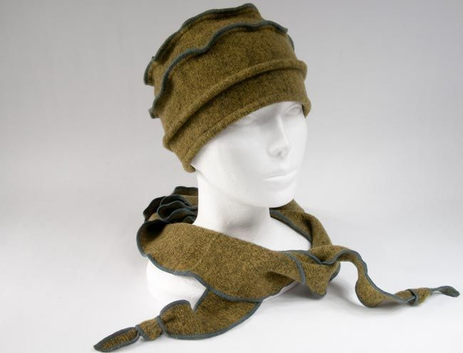
- westernové klobouky
- svatební klobouky - bílé, se síťovinou
- fezy
- čepice šité - letní, zimní
- čepice pletené
- barety
- soupravy = …………………………………………………………………………………………………………

Klobouky

Klobouky plstěné
- materiál - plsť ze srsti králičích a zaječích kožek (na 1 klobouk asi 4-5 kožek), vlněná plst z ovčí vlny
- výroba:
výroba plsti - z kožky se oddělí srst a zplstí se působením tepla, páry a kyselého prostředí, pak se plsť
valchuje = ………………………………………………………………
podstata plstění = ……………..…………………………………………………………………

tvarování klobouků - na hliníkových formách vzniká polotovar tzv. šišák (na 3D formách)
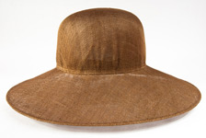
povrchové úpravy - plst se brousí smirkovým papírem, hladí a češe, povrch klobouků
může být hladký, velurový nebo zámišový
zdobení klobouků - poslední fáze výroby
- dražší modely mají podšívky, levnější pouze potní pásky (textilní nebo kožené)

Klobouky sisalové
- sisal = je textilní vlákno, které se získává z listů agáve sisalové
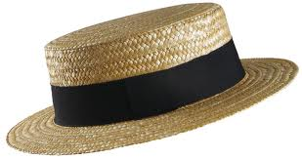
- použití - letní klobouky přírodní i barvené, vysoce prodyšné, lehké

Klobouky slaměné
- výroba - pletením nebo tkaním
- použití - letní klobouky přírodní i barvené, vysoce prodyšné, lehké
- sláma - užívá se pšeničná, rýžová nebo kukuřičná sláma (levná) nebo
sláma panama z vláken listů panamské palmy (drahá)

- Panama klobouky - tzv. panamáky se vyrábí ručním tkaním, cena závisí na počtu nití
na čtverečním palci (300 - nízká kvalita …nad 1600 - vysoká kvalita, superjemné)
barva - ………………………………………………………………………………….

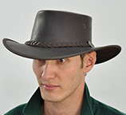
Westernové klobouky
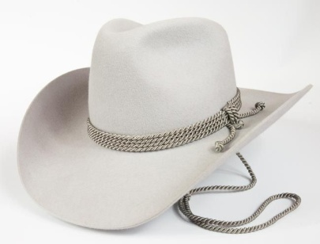
- plstěné nebo kožené (ošetřené proti UV záření - neblednou)
- často jsou vybaveny podbradníkovou šňůrou
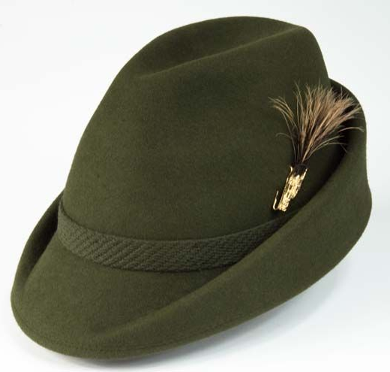
Myslivecké klobouky
- plstěné zelené nebo černé
- zdobené peřím nebo kančími štětinami
nebo kovovými ozdobami
s mysliveckou tematikou

Stanovení velikosti klobouku:
Odměřením obvodu hlavy krejčovským metrem. Hlava se měří vždy nad ušima, kolem nejširší části hlavy. Metr se nesmí příliš utahovat. Pokud se nenaměří celé číslo - např. 58,5 cm - volí se vždy větší velikost - např. 59.

Větší velikost klobouku - se upraví na menší vložením slabého proužku molitanu pod potní pásek.
Univerzální klobouky - vybaveny elastickým potním páskem, vhodné pro velikost hlavy od 56 cm do 60 cm.
Sdružené velikosti klobouků = ……………………………………………………………………
XS = 52-53, XXL = 62-63-64

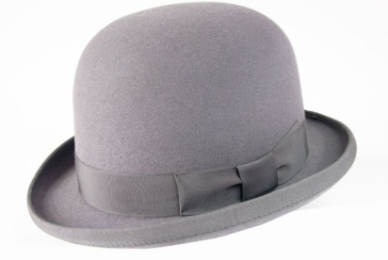
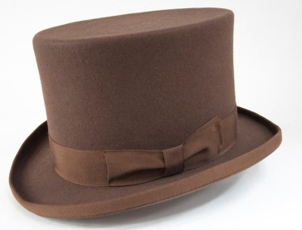
Cylindry a buřinky
- mají podšívky a kožené potní pásky
- rozlišují se klasické cylindry (nižší), anglické (vyšší),
vysoké a jezdecké (s gumičkou pod bradu)

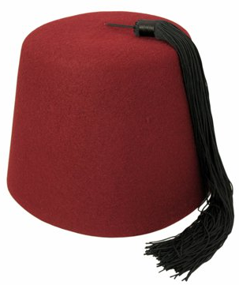
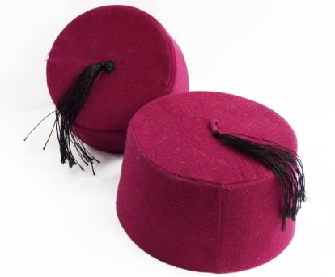
Fezy
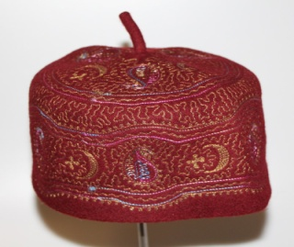
Mužský má černý nebo modrý střapec, ženský je zdobený.
Vyrábí se z plsti.
Tradiční islámská pokrývka hlavy.

Čepice
čepice a kukly pletené
- zmijovky (hadovky) = ……………………………………………………………………………………………

čepice šité - letní se vyrábí z plátna (bavlna), zimní - vlněné, kožené, plátěné zateplené, kožešinové
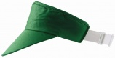
- kšiltovky - baseballové čepice
- bekovky (golfky) - …………………………………………………...
- kadet = ………………………………………………………………
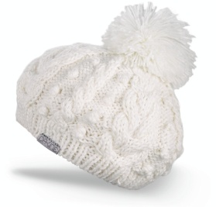
- stínítka = …………………………………..
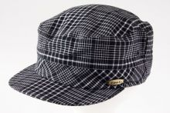
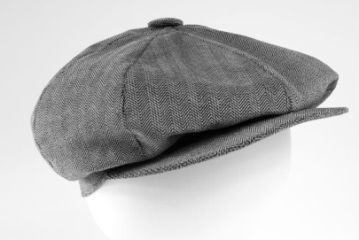
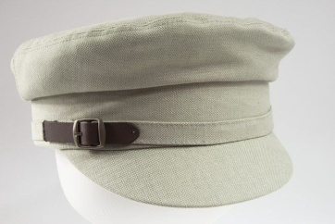

Barety
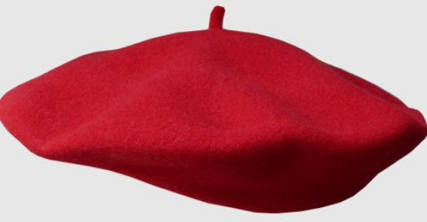
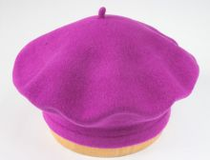
- výroba - pletením z vlněné příze, pak se počesávají a zplsťují
- druhy - vojenské, klasické

Další výrobky - čelenky, šátky
Významný český výrobce kloboučnického zboží:
TONAK - značky Tonak, Fezko, Hückel

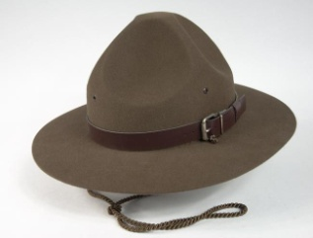
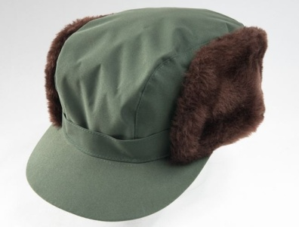
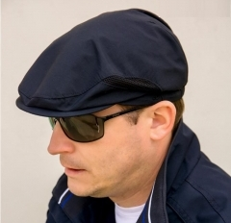
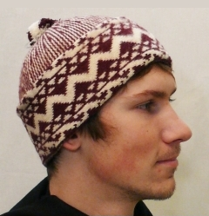

Značky - firma TONAK Nový Jičín a Strakonice a její značky - Tonak, Fezko, Hückel

